SAGE Knowledge 使用手冊
1. 連線
a) IP 認證
b)網址：http://knowledge.sagepub.com/

2. 檢索方式
a) 書名
b) 作者
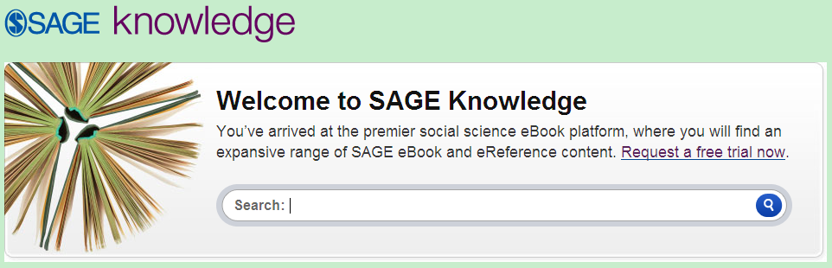

3. 瀏覽方式
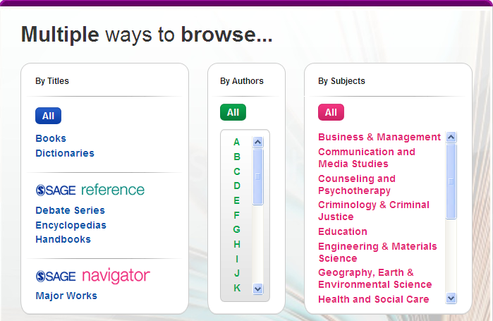

4. 書目呈現
a) 我的最愛
b) 引用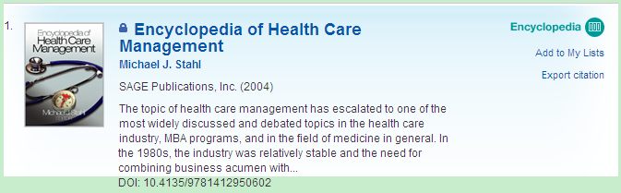5. 閱讀
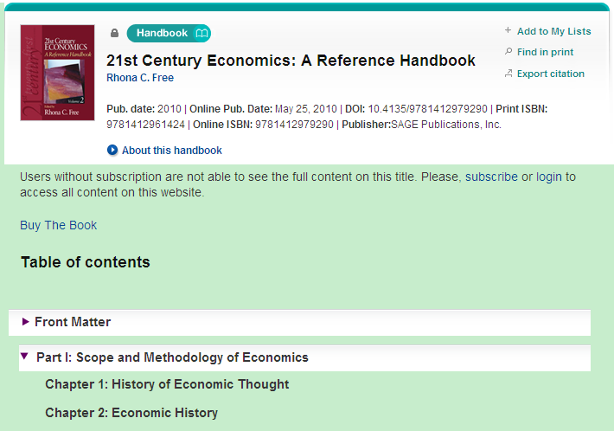

6. 建立自己清單
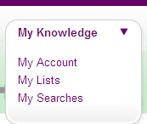

My Knowledge
(我的知識)

My List option
(清單選項)

Select the list
(選擇內容)

Edit list
(編輯清單)

